Рекомендации для родителей группы №7:
Тема недели: «Вот и стали мы на год взрослее»
Образовательные области | Рекомендации
Познавательное развитие.(Познание)  Тема: «Ждём гостей».  Цель: Учить правильно называть предметы посуды, формировать представления об их функциях; закреплять навыки бережного отношения к вещам; учить использовать их по назначению, ставить на место; познакомить с первичными навыками сервировки стола. | Чтение «Федорино горе».  https://mishka-knizhka.ru/stihi-dlya-detej/detskie-klassiki/stihi-chukovskogo/fedorino-gore/  Рассматривание и называние посуды.  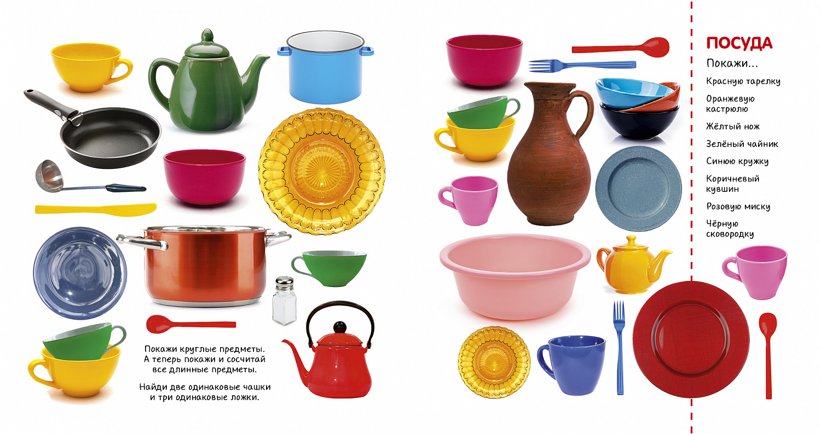  Д/и «Подбери посуду для кукол».  Цель: закрепить знания разных видах посуды, формировать умение использовать посуду по назначению, воспитывать находчивость, внимание, речь.  Игровые правила: назвать предмет и отнести тому, кому это нужно.  Ход игры  Игра проводится после того, как дети познакомились с работой няни, повара, узнали, какая посуда используется в их работе.  3 куклы: повар стоит у плиты, кукла-няня в халате готовит к обеду посуду, за столом сидит кукла-девочка. Воспитатель с детьми рассматривает кукол, беседует о том, что они делают, какая им нужна посуда. На столе возле воспитателя стоит разная посуда. Показывая предмет, воспитатель рассказывает, как он называется (спрашивает об этом). Для поддержания интереса можно спрашивать так: «А эта посуда, наверное, ником не нужна..» Половник, чайник, ложка нужны и повару, и няне. Дети могу сами играть роль повара, няни, девочки, собирающейся обедать.
Художественно – эстетическое развитие (Лепка).  Тема: «Филимоновские игрушки-свистульки»  Познакомить детей с филимоновской игрушкой как видом народного декоративно-прикладного искусства, имеющим свою специфику и образную выразительность. Формировать представление о ремесле игрушечных дел мастеров. | 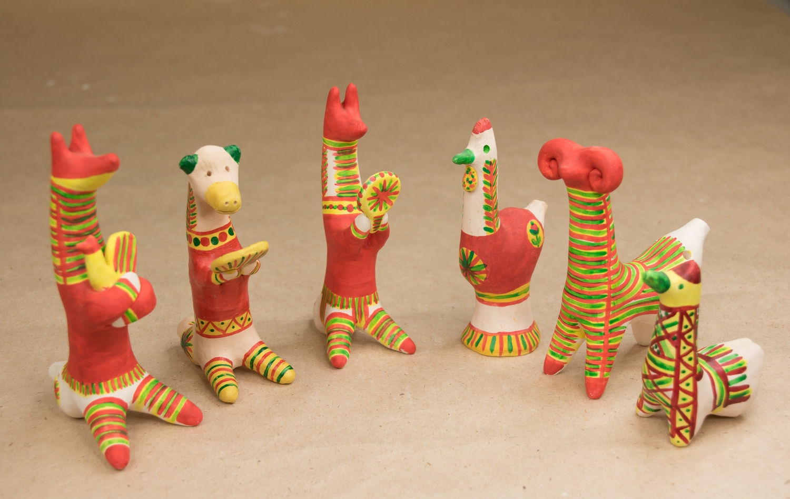  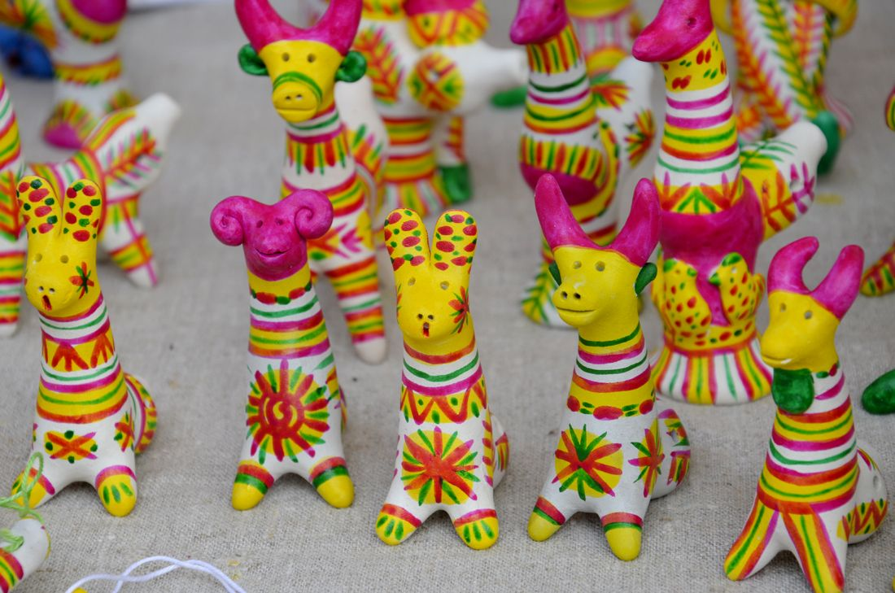
Математическое развитие.  Тема: Закреплять знания цифр в пределах 5»  Программное содержание: Закреплять знания цифр в пределах 5, на конкретном примере раскрыть понятия «быстро - медленно» | 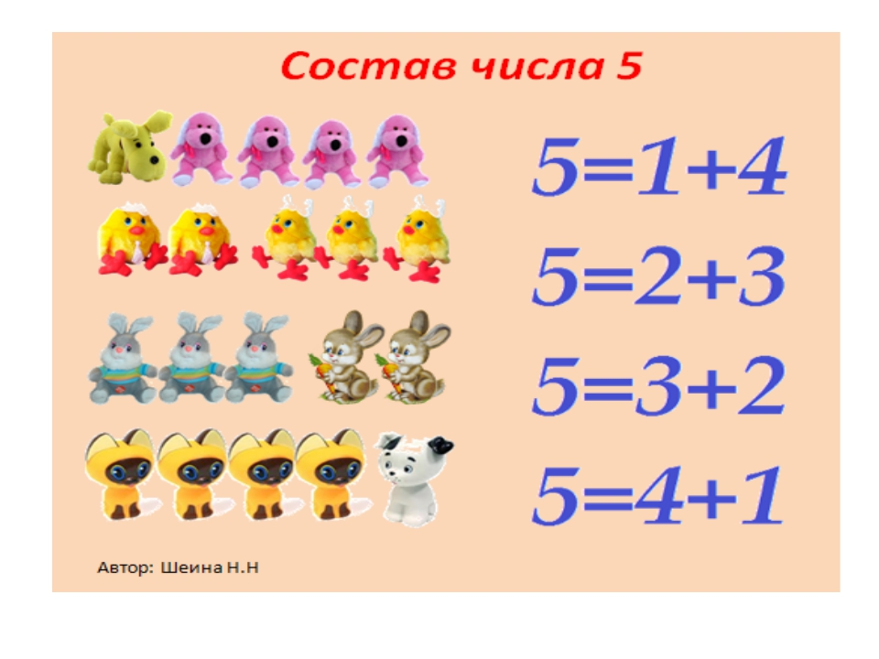  1. Игра «Число и цифра».  У каждого ребенка набор цифр от 1 до 5.  Педагог показывает детям поочередно карточки с разным количеством предметов (1, 2, 4, 3, 5).  Дети должны поднять карточки с соответствующей цифрой.  2. Игра «Число и цифра».  Вопросы и задание детям.  - Закрасить в каждом ряду фигуры соответственно цифре слева.  - Сколько закрасили овалов? (Пять.)  - Почему? (Потому что слева написана цифра 5.)  - Сколько закрасили квадратов? (Четыре.)  - Почему? (Потому что слева написана цифра 4.)  3. Игра «Угадай, кто быстрее».  Лев и черепаха поспорили, кто первый добежит до пальмы.  Дайте детям задание закрасить того, кто действительно первым прибежит к пальме. (Лев.)  Кого закрасили? (Льва.) Почему? (Потому что черепаха ходит медленно, а лев бегает быстро.)
Речевое развитие  Тема:«Описание специфических признаков предмета» : Связная речь учить составлять описание игрушки, называя ее характерные признаки. Программное содержание: Связная речь учить составлять описание предмета, называя ее характерные признаки. | 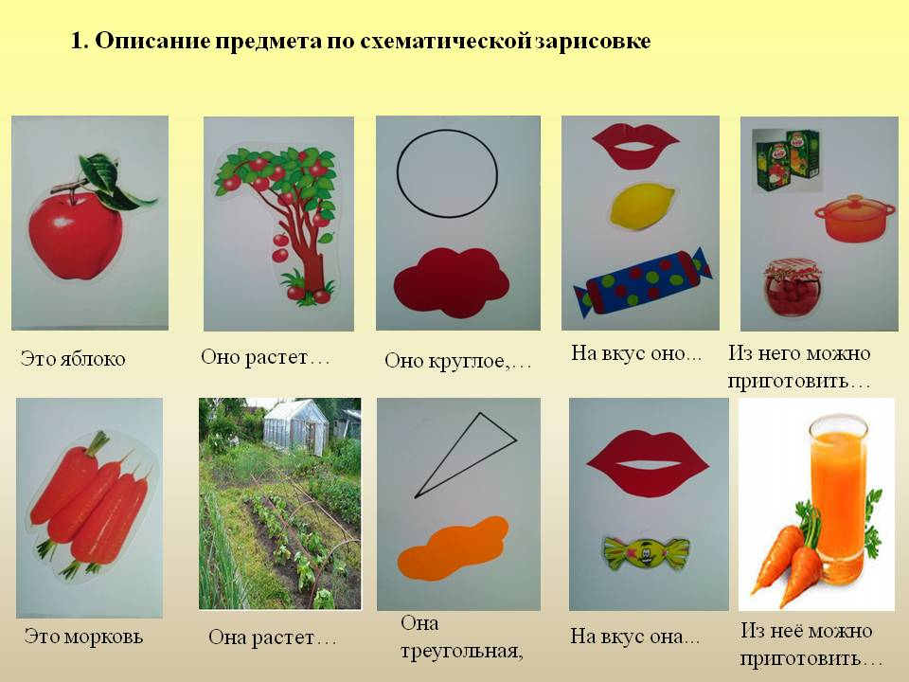  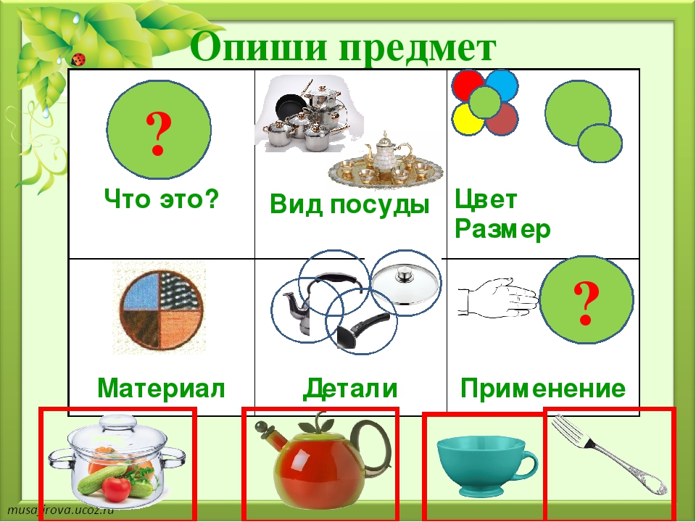
Развитие речи (восприятие художественной литературы).  Тема: Русская народная сказка «Лисичка – сестричка и серый волк» | Русская народная сказка «Лисичка – сестричка и серый волк»  https://yandex.ru/video/preview?autoplay=1&filmId=11836538946605226864&parent-reqid=1589478994732311-1586660157150450594700129-production-app-host-vla-web-yp-93&path=wizard&text=Русская+народная+сказка+«Лисичка+–+сестричка+и+серый+волк»  мнемодорожка составленная совместно с детьми для рассказывания русской народной сказки «Лисичка – сестричка и серый волк».  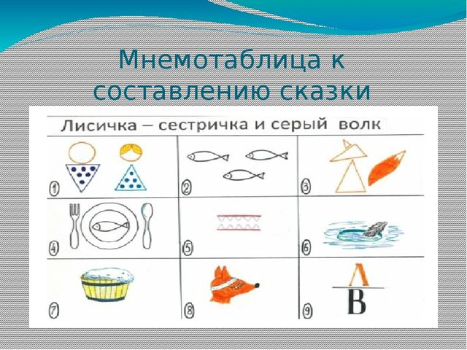
Художественно – эстетическое развитие (Аппликация)  Тема: «У солнышка в гостях». | 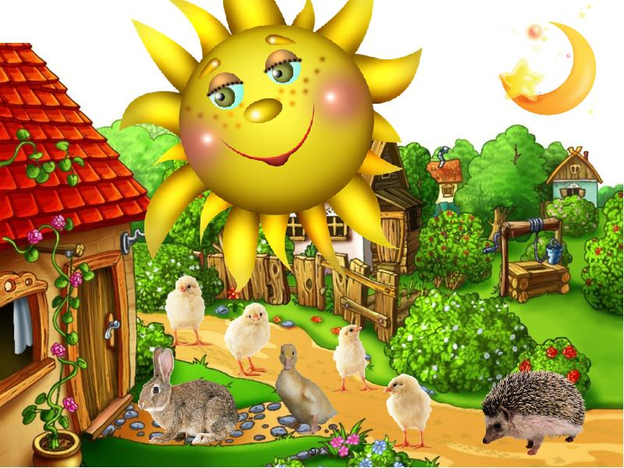  Учить детей вырезать простые сюжеты по мотивам сказок.  Закрепить технику вырезания округлых форм из квадратов разной величины. Развивать чувство цвета. Формы и композиции.  Материал: листы бумаги белого и голубого цвета для фона, оранжевого цвета разного размера, ножницы, клей, кисти,  Иллюстрации к сказке «У солнышка в гостях».  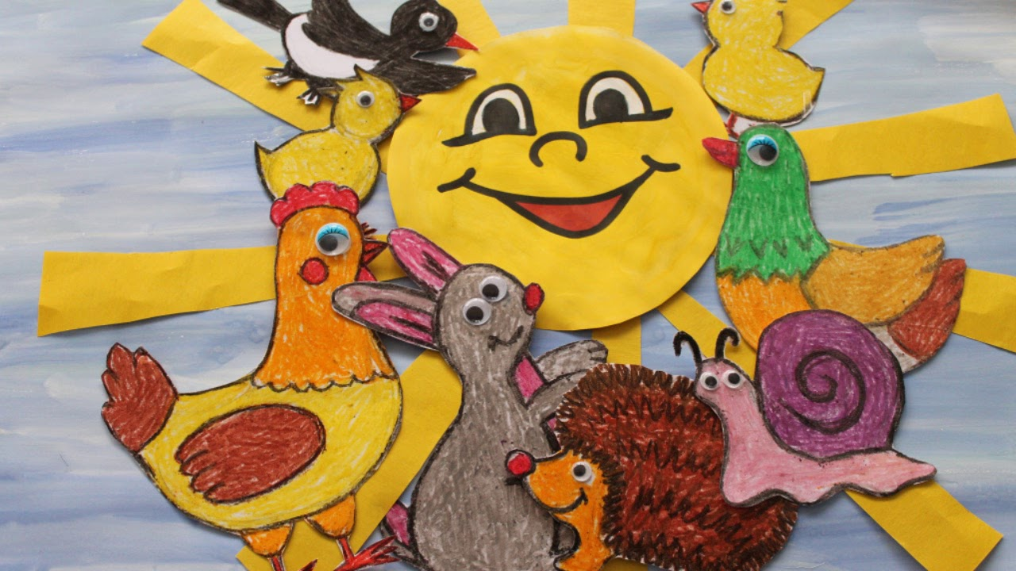  Чтение художественной литературы «У солнышка в гостях».  https://ped-kopilka.ru/vospitateljam/skazki-dlja-detei/skazki-dlja-detei-3-4-5-let/skazka-u-solnyshka-v-gostjah.html

